PROYECTO FINAL · ETHEREUM DEVELOPER PACK, ETH KIPU
MintEd
Aprender Web3 usando Web3: tokens de práctica y credenciales verificables on-chain
Equipo: David Paredes, Graciano Chalian, Melina Alarcon, Rocio Pedrozo Red: Sepolia Entrega: 27/10/2026 Repositorio: github.com/rociopedrozo86-lang/MintEd
Resumen. MintEd es una plataforma educativa Web3 en la que se aprende usando blockchain. La persona completa actividades prácticas en una testnet, gana MintXP (MXP), un token ERC-20 no transferible que funciona como puntos de aprendizaje, y quema parte de ese saldo para obtener una credencial verificable on-chain que no puede transferirse y que puede ser revocada mediante un registro público, sin borrarla. El contenido educativo vive off-chain. Ethereum se usa para el registro de los puntos, la auditoría de su emisión y quema, y la verificación de las credenciales. Este documento describe el diseño del MVP en Sepolia. El Anexo registra la evidencia de cada afirmación (despliegues, transacciones y pruebas), que se completa a medida que se verifica.

1. Definición del problema
Falta de práctica guiada. Entrar a Web3 requiere una práctica que la lectura no da. Una persona puede saber qué es una wallet, el gas o un smart contract y aun así no saber qué ocurre cuando firma una transacción o aprueba un gasto, y un error con fondos reales tiene costo. El público objetivo son adultos sin formación técnica, o con experiencia limitada a exchanges, que quieren entender y usar herramientas cripto. La magnitud de esta brecha es una hipótesis de partida que el proyecto propone medir (sección 6).
A ese punto de dolor se suman dos ineficiencias del sistema actual de formación y certificación:
- Credenciales que dependen del emisor. Un certificado suele ser un archivo o un registro dentro de la plataforma que lo emitió. Verificarlo exige consultar al emisor, que debe seguir existiendo y conservar el registro.
- Recompensas sin economía. En los modelos Learn-to-Earn, un token que solo se emite y nunca se consume no tiene utilidad ni escasez. Si además pudiera comprarse o venderse, la credencial dejaría de probar conocimiento. Por eso MXP no es transferible.

2. Propuesta de valor
MintEd combina lecciones con actividades que el usuario ejecuta en la testnet Sepolia: conectar una wallet, firmar un reclamo, autorizar un gasto, quemar tokens. Cada acción es una transacción real con fondos de prueba, de modo que la blockchain es a la vez infraestructura y entorno de aprendizaje. Cada actividad aprobada permite reclamar MXP con una firma del backend (hasta 100 MXP por reclamo, el tope del contrato). El recorrido del MVP tiene 3 actividades registradas y emitir su credencial quema 20 MXP.
Por qué Ethereum y no solo una base de datos. Una base de datos tradicional es la mejor opción para el contenido educativo. Ethereum aporta valor en tres propiedades concretas:
Propiedad | Base de datos tradicional | Ethereum en MintEd
Transparencia | El operador publica las cifras de emisión que decide mostrar. | La oferta total de MXP y cada emisión y quema son públicas y auditables por cualquiera.
Inmutabilidad | El operador puede editar o borrar registros y reglas. | Las reglas quedan fijas en el contrato: el costo de la quema es inmutable y los recorridos no se editan. Una credencial revocada no se borra: queda un registro público con fecha y motivo.
Descentralización | Tokens y certificados viven en la cuenta del usuario dentro de la plataforma. Verificar exige consultar al emisor. | El usuario conserva su saldo de MXP y su credencial en su propia wallet. Cualquiera verifica la credencial y su estado (válida o revocada) consultando el contrato, sin depender de MintEd.
Contenido educativo | Más eficiente y fácil de actualizar. | No se usa: lecciones, quiz y registro de usuarios viven off-chain.

Arquitectura híbrida. Off-chain permanecen lecciones, quiz, corrección y cuentas de usuario. On-chain se registran la emisión y quema de MXP, los reclamos por actividad y la titularidad de las credenciales. El sistema no es completamente descentralizado: el contrato verifica una autorización firmada por el backend, no observa el aprendizaje, y en el MVP el quiz se corrige en el navegador (secciones 3.2 y 5).
Dos activos con funciones distintas. MXP es un ERC-20 no transferible: se gana con los reclamos y se quema, pero no se envía a otra cuenta, así que no hay mercado de puntos. La credencial es un NFT no transferible asociado a un recorrido. Tener MXP no alcanza para obtenerla, porque el contrato exige además los reclamos de cada actividad registrados en la misma wallet. La quema es el uso educativo del token y su sumidero de oferta. El MVP no contempla venta, mercado ni conversión a dinero. La credencial acredita un registro emitido por MintEd y no garantiza por sí misma competencia, empleo ni acreditación oficial.

3. Arquitectura del sistema

3.1 Capa de smart contracts
MintXP (ERC-20 no transferible, con ERC20Burnable de OpenZeppelin 5 y firmas EIP-712):
- claimXP(activityId, amount, deadline, signature) exige una firma válida del claimSigner, que no haya vencido, un monto mayor a 0 y no mayor a MAX_CLAIM (100 MXP), y que el par (usuario, actividad) no se haya reclamado antes. Marca claimed y recién entonces emite los tokens.
- El mensaje firmado es Claim(user, activityId, amount, deadline) dentro de un dominio con la red y la dirección del contrato: la firma no sirve para otro usuario, actividad, monto, contrato ni red.
- Solo permite emitir y quemar: cualquier transferencia entre cuentas revierte con NonTransferable. approve se mantiene porque la credencial necesita burnFrom.
- El owner puede rotar el firmante con setClaimSigner. Emite los eventos XPClaimed y ClaimSignerUpdated.
MintEdCredential (ERC-721 no transferible, compatible con ERC-5192, y revocable):
- createPath(pathId, activityIds): solo el owner, y un recorrido no se puede modificar una vez creado.
- claimCredential(pathId) verifica en MintXP.claimed cada actividad del recorrido, quema burnCost (20 MXP, inmutable) con burnFrom y emite la credencial, todo en una sola transacción. Requiere un approve previo del usuario.
- Bloquea toda transferencia después de la emisión (locked() y evento Locked). No hay contratos actualizables. Si el usuario pierde su wallet, la credencial no se puede migrar.
- Revocación. revoke(tokenId, motivo), solo para el owner, marca la credencial como inválida sin borrarla ni quemarla: ownerOf sigue funcionando y queda un registro público con fecha y motivo (evento CredentialRevoked). Quien verifique consulta isValid(tokenId) o revocationOf(tokenId). Es irreversible y no reembolsa los MXP quemados. El front aún no muestra el estado: se consulta en el contrato. Con una sola clave de owner es un punto de confianza: en producción, un multisig.

3.2 Interacción de usuario
El flujo va de la wallet a la dApp, pasa por el backend, que firma el reclamo, y termina en los dos contratos. Los pasos 5 a 7 son transacciones que el usuario firma y paga con gas (ETH de prueba). El paso 5 se repite por cada actividad.
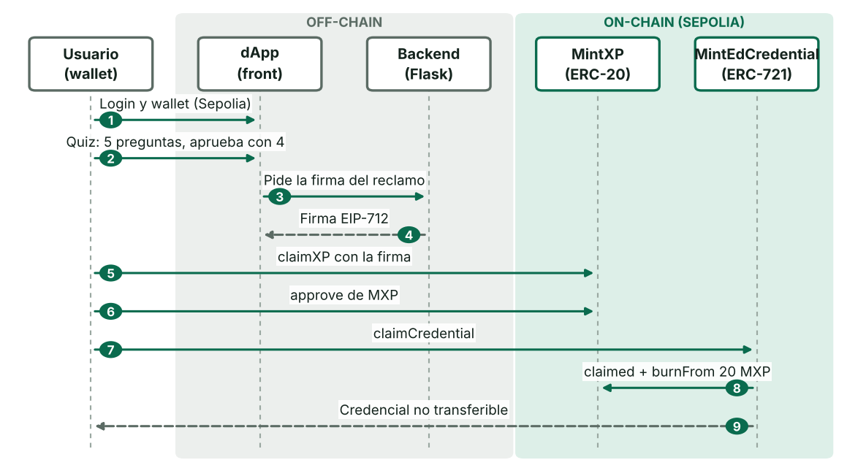
Modelo de confianza. Un contrato no puede ver el contenido off-chain, así que necesita una autorización externa: el backend firma el reclamo (EIP-712) y el contrato verifica la firma. En el MVP el quiz se corrige en el navegador y el backend firma a quien lo solicita, sin comprobar el resultado. Es una simplificación declarada: el firmante es un punto de confianza centralizado y la corrección en servidor queda como mejora (sección 5). El diseño acota el daño con un tope por reclamo, firmas con vencimiento, un reclamo por actividad y rotación del firmante.

3.3 Componentes externos
- Backend en Python (Flask): registra usuarios con correo y contraseña (SQLite) y expone /api/claim-signature, que firma el reclamo EIP-712 con validez de 1 hora. El quiz (5 preguntas, se aprueba con 4) se corrige en el navegador.
- Oráculos: no se usan. El backend es la fuente de autorización de los resultados off-chain.
- IPFS: no se usa. La credencial lleva metadata mínima. Metadata ampliada en IPFS queda como extensión.
- Capas 2: no se usan. Sepolia no tiene costo real. En producción, un rollup reduciría el gas de cada reclamo.
- Wallet y RPC: una wallet compatible con EIP-1193 (MetaMask u otra) y un proveedor RPC de Sepolia. Los contratos no guardan nombres ni datos personales, pero los reclamos asociados a direcciones son públicos.

4. Stack tecnológico
Capa | Herramientas
Contratos | Solidity ^0.8.24, OpenZeppelin Contracts 5, Hardhat 3 con Ignition (despliegue)
Pruebas | Tests de los contratos en TypeScript con Hardhat y viem
Front | HTML, CSS y JavaScript, ethers.js v6, wallet compatible con EIP-1193 (MetaMask)
Backend | Python, Flask, SQLite, eth-account (firma EIP-712)
Red y verificación | Sepolia, proveedor RPC y Etherscan
Código y documentación | Repositorio en GitHub con README

5. Riesgos y limitaciones
Cada fila indica qué mitiga el diseño y qué queda abierto.
Riesgo | Mitigación en el MVP | Qué queda abierto
Firmante comprometido o deshonesto  Con la clave del backend se pueden emitir MXP sin que nadie haya aprendido. | MAX_CLAIM por reclamo, un reclamo por (usuario, actividad), firmas con vencimiento y rotación con setClaimSigner. | En el MVP la clave de testnet está en el código del backend y debe rotarse. El tope es por reclamo, no por total emitido, y el contrato no restringe qué actividades acepta. Es un único punto de confianza. En producción: clave en un servicio gestionado, multisig como owner y varios firmantes.
Doble reclamo y replay  Reutilizar una firma para cobrar dos veces. | Mapping claimed. La firma queda atada a usuario, actividad, monto, vencimiento, red y contrato. | Resuelto en el contrato. Evidencia en el Anexo (filas 9 a 11).
Multi-wallet (sybil)  Una persona crea varias wallets. | Ninguna en el MVP. | No hay prueba de personalidad. En testnet el MXP no vale nada. Con valor real haría falta Proof of Personhood.
Quiz corregido en el navegador  Las respuestas viajan con la página y el backend firma sin comprobar el resultado. Un usuario o un bot puede reclamar sin aprobar. | El contrato limita un reclamo por actividad y un tope por reclamo. | Falta corregir en el servidor y firmar solo si aprobó. Hoy el MXP no acredita aprendizaje.
Comprar conocimiento  Comprar MXP para obtener la credencial. | MXP no es transferible y la credencial exige los reclamos de las actividades con la misma wallet. | No se pueden comprar MXP ni saltear las actividades. Respuestas compartidas o ceder el control de una cuenta no se evitan.
Inflación y especulación  Se emite más de lo que se consume, o MXP cotiza. | Cada credencial quema 20 MXP del saldo. MXP no es transferible: no puede intercambiarse ni cotizar. Solo testnet. | Sobrante en circulación, sin tope global de oferta ni otros usos. Transferir MXP o pasar a mainnet exigiría rediseñar la economía.
Revocación indebida  El owner podría revocar credenciales legítimas. | Cada revocación es pública: evento con el motivo y registro con fecha, imposible de ocultar. | Un solo owner en el MVP. En producción: multisig y criterios de revocación publicados.
Vulnerabilidades de los contratos  Reentrancia, permisos o errores de lógica. | OpenZeppelin, escritura de estado antes de emitir, _mint en vez de _safeMint para no ejecutar código del receptor, errores personalizados y tests automatizados. | Usar OpenZeppelin no equivale a una auditoría. No hay auditoría externa.
Autenticación y datos del backend  Login con correo y contraseña; el endpoint de firma no comprueba al usuario. | Las firmas solo sirven a la wallet que reclama. | Las contraseñas se guardan sin cifrar y no hay sesiones seguras. Falta hash de contraseñas, Sign-In with Ethereum y autenticar el endpoint de firma.
Privacidad del progreso  claimed es público y queda ligado a la dirección. | Decisión de diseño: permite verificar sin intermediarios. | Puede exponer hábitos de aprendizaje. Evaluar divulgación selectiva.

6. Alcance, validación y evolución
Alcance del MVP. Un recorrido de tres actividades, registro e inicio de sesión, conexión de wallet, quiz en la dApp, firma del reclamo por el backend, aprobación de gasto, quema y emisión de la credencial, con los contratos desplegados en Sepolia. La revocación existe en el contrato y se consulta on-chain (isValid, revocationOf); el front aún no la muestra.
Validación. Una vez desplegado el MVP, se propone una prueba con participantes reales: evaluación de conocimientos y tareas antes y después del recorrido, registro de errores y ayuda requerida, y comprensión de los permisos. Los resultados se agregan al Anexo (fila 21). Hasta entonces no se afirma ningún efecto sobre el aprendizaje.
Evolución. Más usos para MXP, Proof of Personhood, corrección del quiz en el servidor con firma condicionada al resultado, contraseñas con hash y Sign-In with Ethereum, visualización de la revocación en el front, varios recorridos y credenciales por nivel, metadata en IPFS, migración a una L2 (en mainnet el gas por reclamo puede superar la recompensa) y multisig para el firmante.

Referencias técnicas
ERC-20 · ERC-721 · ERC-5192 · EIP-712 · OpenZeppelin Contracts 5.x · Hardhat · ethers.js v6

Anexo. Registro de evidencia
Cada afirmación de funcionamiento de este documento se respalda con un enlace a Etherscan o al repositorio. Los despliegues y las operaciones se verifican en Sepolia; los rechazos (filas 8 a 15) están cubiertos por los tests automáticos de los contratos. La fila 21 es una propuesta de validación que no se realizó en el MVP.

Direcciones en Sepolia
Elemento | Dirección y enlace a Etherscan
Contrato MintXP | 0xdb90a4C8AC91941935980b7B7c230bE2e6d58426
Contrato MintEdCredential | 0x25C2633607d40Cc6E832f321aa39aFb6074454E0
Firmante de reclamos (claimSigner) | 0x3FF19248d1E03b13eb18979767ecdE5aC5856226

Evidencia
Nº | Qué se demuestra | Estado | Enlace
1 | MintXP desplegado en Sepolia | Verificado | Transacción de despliegue
2 | MintEdCredential desplegado en Sepolia | Verificado | Transacción de despliegue
3 | Recorrido 1 creado con las actividades 1, 2 y 3 (createPath) | Verificado | Transacción createPath
4 | Reclamo de MXP con firma del backend (evento XPClaimed) | Verificado | Eventos de MintXP
5 | Reclamo de las 3 actividades (claimed verdadero en cada una) | Verificado | Eventos de MintXP
6 | Aprobación (approve) de MXP a MintEdCredential | Verificado | Eventos de MintXP
7 | Emisión de la credencial con quema de 20 MXP (claimCredential) | Verificado | Eventos de MintEdCredential
8 | Transferencia de MXP entre cuentas: revierte con NonTransferable | Verificado | Tests de MintXP
9 | Doble reclamo de una actividad: revierte con AlreadyClaimed | Verificado | Tests de MintXP
10 | Firma de otra wallet o alterada: revierte con InvalidSigner | Verificado | Tests de MintXP
11 | Firma vencida: revierte con SignatureExpired | Verificado | Tests de MintXP
12 | Credencial sin las 3 actividades: revierte con PathIncomplete | Verificado | Tests de MintEdCredential
13 | Transferencia de la credencial: revierte con Soulbound | Verificado | Tests de MintEdCredential
14 | Revocación (revoke, evento CredentialRevoked) y isValid devuelve false | Verificado | Tests de MintEdCredential
15 | Revocación por una cuenta que no es owner: revierte | Verificado | Tests de MintEdCredential
16 | Firma EIP-712 emitida por el backend (/api/claim-signature) | Verificado | Código del backend
17 | Suite de tests de los contratos (Hardhat) | Verificado | Carpeta de tests
18 | dApp: conexión de wallet, quiz, aprobación y reclamo de credencial | Verificado | Código del front
19 | Repositorio y README | Verificado | Repositorio en GitHub
20 | Video de la demo | Verificado | Entregado junto con este documento
21 | Prueba con usuarios reales (evaluación antes y después) | Pendiente | No realizada en el MVP (ver sección 6)

